**Родительское собрание**

**в подготовительной логопедической группе**

**Игра**

**«ЧТО? ГДЕ? КОГДА?»**

**(в нетрадиционной форме)**

**2013год**

**«ЧТО? ГДЕ? КОГДА»**

**ЦЕЛЬ:** Формировать готовность родителей к эффективной коррекционно-педагогической работе с детьми.

**Интеграция образовательных областей:**

- «Коммуникация»

- «Познание»

- «Социализация»

- «Музыка»

**Задачи:**

* обобщить и систематизировать у детей полученные знания о звуках, словах, предложениях. Закрепить умение детей самостоятельно давать характеристику звукам, тренировать фонематический слух, совершенствовать звуковой анализ, умение составлять предложения, анализировать предложение, составлять схему;
* расширять словарь однокоренных слов. («Коммуникация»).
* закрепить порядковый счет, состав чисел от 1-10; умении составлять изображение из геометрических фигур; развивать зрительно-пространственную координацию, артикуляционную моторику, сенсомоторные процессы, внимание, мышление, память. («Познание»).
* воспитывать чувство товарищества, взаимопомощи, коллективизма, дух соревнования. воспитывать интерес игре. («Социализация»).
* совершенствовать умение петь и танцевать коллективно с музыкальным сопровождением, развивать чувство ритма. («Музыка»).

**ОБОРУДОВАНИЕ**

Игровое поле с волчком для игры: «Что? Где? Когда?»; конверты с фотографиями родителей, магнитная доска; табло с карточками для выставления счёта; коробочки с игрушками: петух, бегемот, слон, пингвин, заяц, кит, рыба, обезьяна, лось, поросенок, индюк, динозавр; «Таинственный ящик», «Монгольская игра», сюжетная картинка, схема предложения из трёх слов; математические домики; математическая игра «Собери бусы»; карточки с изображением школьных принадлежностей: школьный портфель, линейка, ручка, карандаши, фломастеры, тетрадь, краски, , ножницы, альбом; медали, мольберт.

**ХОД ИГРЫ:**

На игровом поле лежат конверты. В середине поля волчок со стрелочкой. Звучит музыка. Дети с разных сторон входят в зал, выстраиваются полукругом, лицом к родителям.

***Ведущий:***Внимание! Мы начинаем игру «Что? Где? Когда?». В игре принимает участие команда знатоков и команда родителей. За игровым столом знатоки. ( называет имена детей).

Вопросы знатокам задают их родители. (Родители сидят на стульях в зале).

Играем до 6 очков. Счёт 0:0. Уважаемые знатоки, прошу занять свои места!

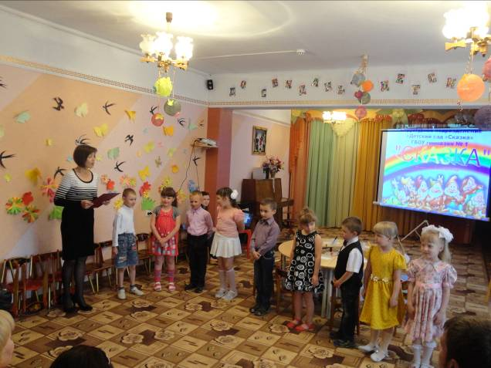

**Первый раунд!**

Первый ребенок вращает волчок.

Стрелка указывает на конверт с фотографией родителя.

***Ведущий:***Задание знатокам даёт - показывает фотографию. Дети называют, чей это мама или папа.

***Родитель:*** ***Игра «Назови последний звук»***

Уважаемые знатоки!

Перед вами коробочки, откройте и назовите вашу игрушку.

Определите последний звук в названии вашей игрушки и отметьте его с помощью фишки нужного цвета. Дайте характеристику звуку.

Игрушки:

* бегемот ([т] — согласный, твердый, глухой);
* обезьяна ([а] — гласный);
* лось ([с'] — согласный, мягкий, звонкий);
* динозавр ([р] - согласный, твёрдый, звонкий);
* рыба ([а] - гласный);
* петух ([х] - согласный, твёрдый, глухой);
* слон ([н] - согласный, твёрдый, звонкий);
* пингвин ([н] - согласный, твёрдый, звонкий);
* заяц ([ц] - согласный, твёрдый, звонкий);
* кит ([т] - согласный, твёрдый, глухой);
* поросенок ([к] - согласный, твёрдый, глухой);
* индюк ([к] - согласный, твёрдый, глухой);

Дети достают игрушку, определяют последний звук, отмечают фишкой звук, дают характеристику звуку.

Знатоки справились с заданием и счёт становится 1:0. (Музыкальный проигрыш).

Вывешивает на табло счёт.

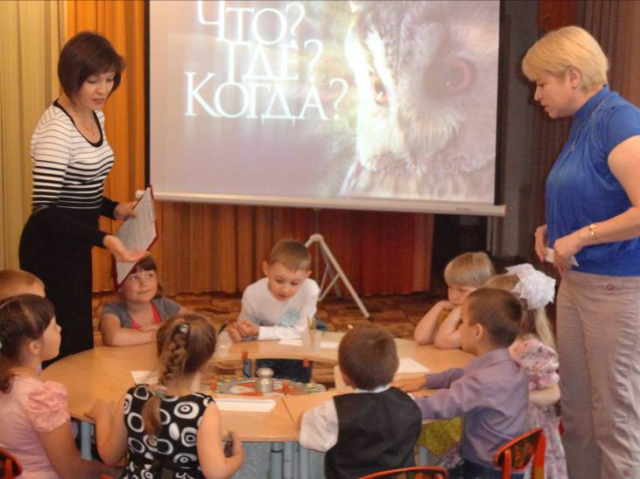

**Второй раунд**

Второй ребенок вращает волчок.

Стрелка указывает на конверт с фотографией родителя.

Математическая игра «Собери бусы».

***Ведущий:***С вами играет - показывает фотографию.

***Родитель: Игра «Собери бусы»***

Уважаемые знатоки! Перед вами цепочки бусинок, на них цифры ваша задача: быстро и правильно вставить пропущенные цифры.

Знатоки справились с заданием. Счет становится 2:0. (Музыкальный проигрыш).

**Музыкальная пауза**

Я предлагаю немножко отдохнуть взять музыкальную паузу. Дети выходят на середину зала и поют частушки для родителей.

**Частушки:**

Мы ребята - малыши, вам частушки пропоем.

Мы в своей любимой группе замечательно живем.

Раньше мамы нам читали про зайчат и про лису,

А теперь читаем сами про любовь и про луну.

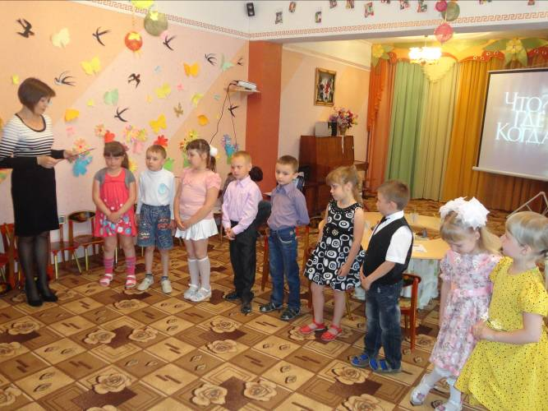

Все науки одолеем, все у нас получится,

Потому что наши мамы с нами тоже учатся.

Мы за лето отдохнем, сил поднаберемся.

А в начале сентября снова соберемся.

Мы частушки вам пропели, хорошо ли, плохо ли,

А теперь мы вас попросим, чтоб вы нам похлопали.

***Ведущий:*** Уважаемые знатоки, прошу вас занять свои места.

**Третий раунд**

Третий ребёнок вращает волчок.

Стрелка указывает на конверт с фотографией родителя.

***Ведущий:***Уважаемые знатоки! Вопрос задаёт - показывает фотографию.

***Родитель:***Уважаемые знатоки! ***Внимание, «Таинственный ящик».***

Отгадайте загадку и узнаете, какой предмет лежит в «Таинственном ящике».

**Сама пестрая, ест зеленое, дает белое. (Корова)**

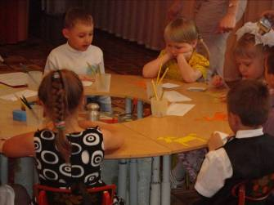

***Дети.***В «Таинственном ящике» находится корова.

***Ведущий:*** Молодцы! (В ящике находится «Монгольская игра». Открывают ящик, показывают карточку с изображением коровы из геометрических фигур. Детям раздаются конверты с игрой.)

Внимание, задание знатокам! Каждому сложить корову из геометрических фигур по образцу.

Трудное задание, но знатоки не сдаются. Выполнили задание. Счет становится 3:0

**Четвёртый раунд!**

Четвёртый ребёнок вращает волчок.

Стрелка указывает на конверт с фотографией родителя.

***Ведущий:***С вами играет - показывает фотографию.

***Родитель.*** ***Игра: «Составь схему предложения»***

Внимание, задание:Уважаемые знатоки! Перед вами картинка. Надо придумать предложение по картинке и составить схему, сосчитать сколько слов в предложении.(Дети составляют предложение, затем каждый индивидуально, из полосок, составляет схему, считают количество слов в предложении).

Знатоки справились с заданием, и счёт становится 4:0 (Музыкальный проигрыш).

***Ведущий:***

А сейчас дорогие мои, знатоки, я бы хотела взять музыкальную паузу.

Дети танцуют танец «Маленьких утят» и приглашают родителей.

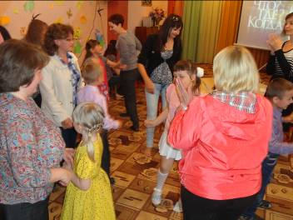

**Пятый раунд.**

Пятый ребёнок вращает волчок.

Стрелка указывает на конверт с фотографией родителя.

***Ведущий:***Вопрос задаёт - показывает фотографию.

***Родитель: Игра «Засели домик»***

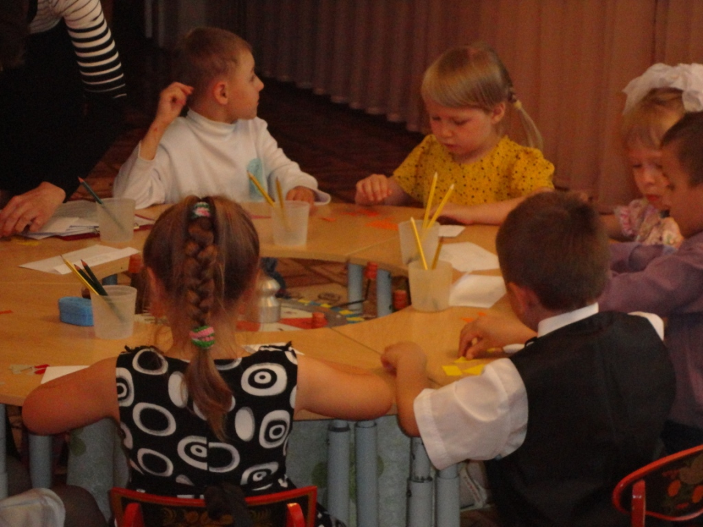

Уважаемые знатоки! Перед вами разные домики и живут в них цифры. Надо заселить цифры в домики, чтобы в сумме получи лось число – «номер дома».

Задание выполнили правильно, и счёт становится 5:0

**Шестой раунд.**

Шестой ребёнок вращает волчок. Стрелка указывает на конверт с фотографией родителя.

***Ведущий****:* Вопрос задаёт - показывает фотографию.

***Родитель: Игра «Собери портфель»***

Уважаемые знатоки. Впереди вас ждёт школа. Давайте поучимся собирать школьный портфель. Внимание, задание! Перед вами карточка с изображением портфеля, «сложите» в портфель (соедините стрелками) только те школьные принадлежности, в названии которых есть звук «Р».

(Детям раздаются карточки, в середине изображен портфель, также на карточках различные школьные принадлежности. Стрелками надо «сложить» в портфель только те предметы в названии которых есть звук –Р-).

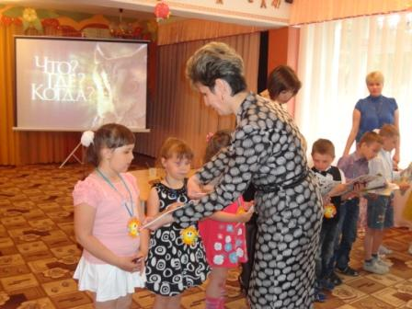

Справились с заданием и счёт становится 6:0 в пользу знатоков!

***Ведущий:***Уважаемые знатоки, впереди вас ждет школа. И вы будущие школьники. А пока мы еще дошкольники. Слова: школа, школьники, школьные, дошкольные, предшкольная — слова - родственники, они, как одна семья, живут в ладошке (проговаривают слова, загибая пальчики). Вот и сегодня у нас получился маленький семейный праздник. Вы сегодня знатоки - победители! И со счётом 6:0 закончилась наша игра «Что? Где? Когда?». Желаем вам в школе только побед и хороших отметок. (Вручают медали знатокам).

А эта игра закончена, Спасибо за игру.

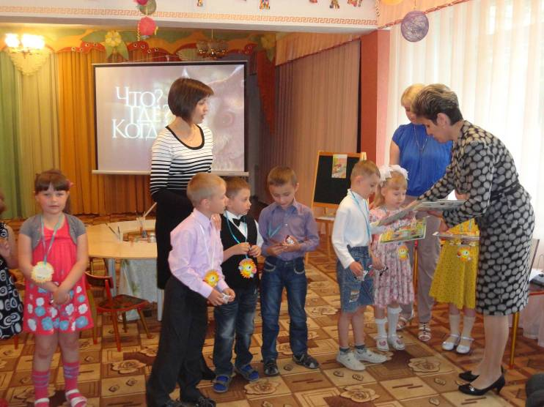

Звучит весёлая музыка (дети танцуют).

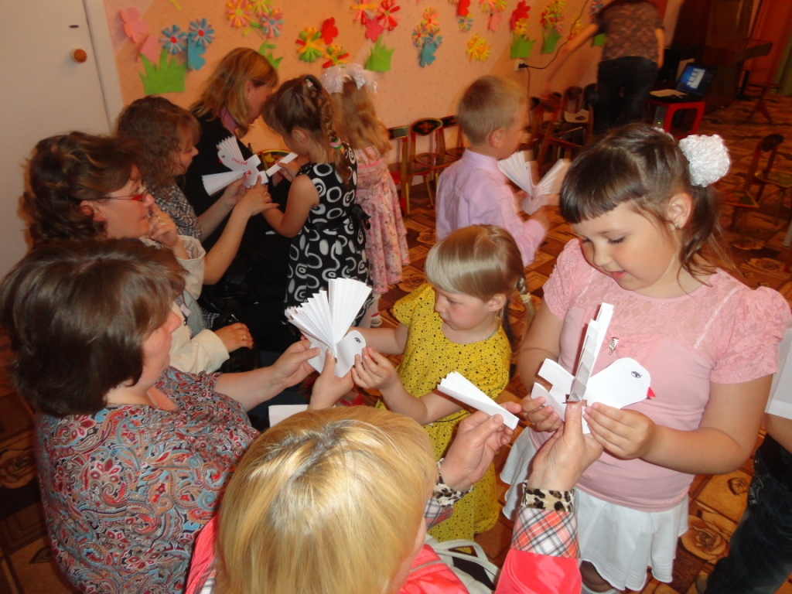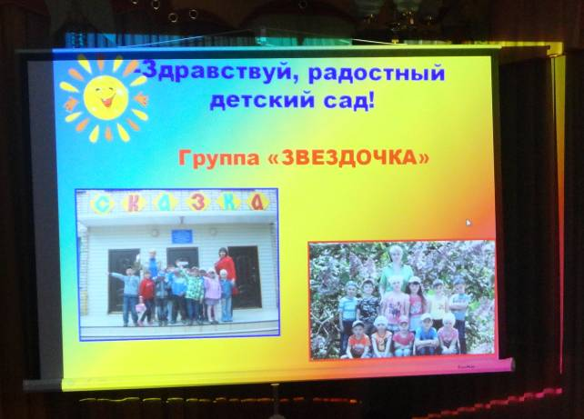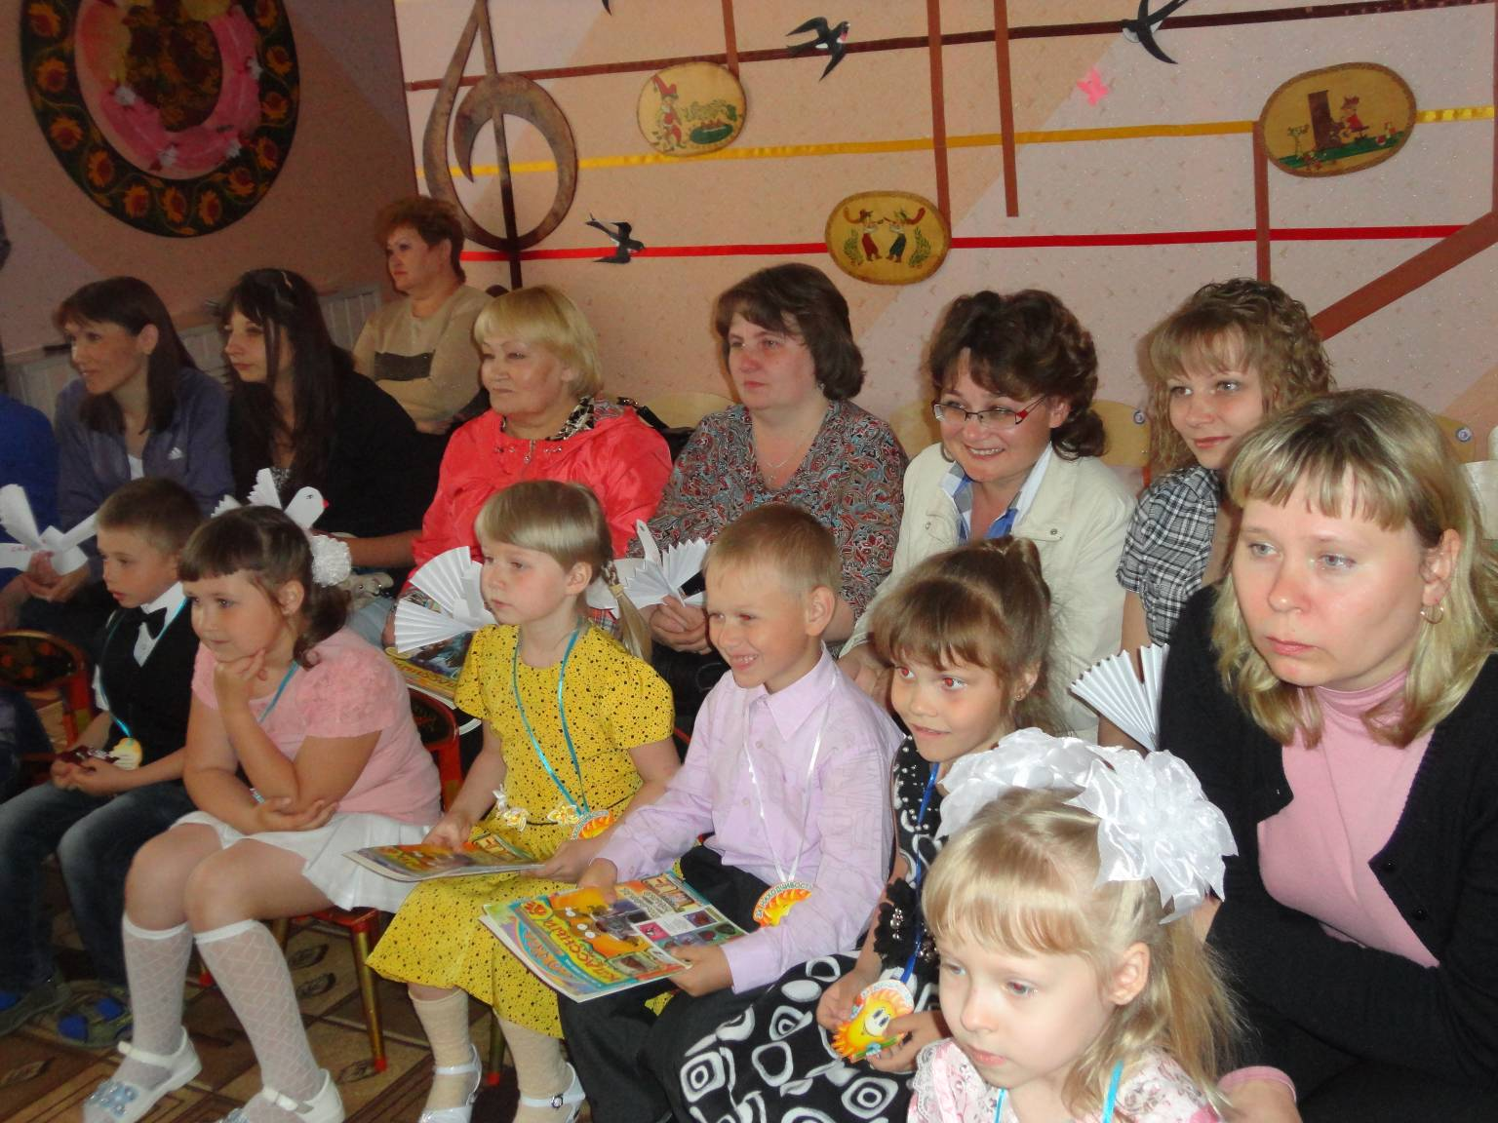

Составили и провели воспитатели:

Учитель-логопед: Тимофеева М.Г.

Воспитатели:

Стадник И.В., Люфт Е.В.